

Optimización de Carteras de Inversión
mediante Predicción de Retornos con XGBoost y Señales Macroeconómicas, de Riesgo y de Sentimiento Aplicado a ETFs

Alumno: Mateo Madrigal Arteaga
Email: 9200428@alumnos.ufv.es
Grado en Análisis de Negocios / Business Analytics
Curso académico 2025-2026

Resumen

Este trabajo presenta un sistema de optimización dinámica de carteras de inversión que combina predicciones de retornos semanales generadas por modelos de gradient boosting (XGBoost y LightGBM) con la optimización de Markowitz de media-varianza. El sistema se aplica a un universo de 10 ETFs representativos de 5 clases de activos, utilizando 109 variables predictivas agrupadas en 6 dimensiones: mercado, riesgo, macroeconómicas, liquidez, sentimiento y NLP de noticias. La validación se realiza mediante walk-forward expanding window sobre 778 semanas (2011-2026), garantizando la ausencia de data leakage. Los resultados muestran que la cartera XGBoost optimizada alcanza un Sharpe ratio de 1,397 y un retorno total acumulado del 426%, superando significativamente al benchmark 60/40 (Sharpe 0,847) y a la optimización clásica de Markowitz (Sharpe 0,832). El análisis SHAP revela que las condiciones financieras (NFCI) son el principal driver predictivo.

Palabras clave: optimización de carteras; machine learning; XGBoost; predicción de retornos; SHAP; ETFs

Abstract

This thesis presents a dynamic portfolio optimization system that combines weekly return predictions generated by gradient boosting models (XGBoost and LightGBM) with Markowitz mean-variance optimization. The system is applied to a universe of 10 ETFs representing 5 asset classes, using 109 predictive features grouped into 6 dimensions. Validation is performed through walk-forward expanding window over 778 weeks (2011-2026), ensuring no data leakage. Results show that the optimized XGBoost portfolio achieves a Sharpe ratio of 1.397 and a cumulative total return of 426%, significantly outperforming the 60/40 benchmark (Sharpe 0.847) and classic Markowitz optimization (Sharpe 0.832). SHAP analysis reveals that financial conditions (NFCI) are the primary predictive driver.

Keywords: portfolio optimization; machine learning; XGBoost; return prediction; SHAP; ETFs

Agradecimientos (opcional)

Quiero expresar mi agradecimiento a mi tutor por su orientación y seguimiento durante la elaboración de este trabajo. Agradezco también a la Universidad Francisco de Vitoria y al equipo docente del Grado en Business Analytics por la formación recibida. En la elaboración de este trabajo se ha utilizado Claude (Anthropic, versiones Claude 3.5 Sonnet y Claude Opus 4) como herramienta de asistencia para la generación y revisión de código Python. Todas las decisiones metodológicas, la interpretación de resultados y las conclusiones son responsabilidad exclusiva del autor.

ÍNDICE

Índice de Figuras 6
Índice de Tablas 6
1. OBJETIVOS 7
2. CUERPO DE LA MEMORIA 7
2.1. Introducción 7
2.2. Motivación 7
2.3. Estado del arte 7
2.4. Marco teórico 7
3. TRABAJO TÉCNICO 7
3.1. Herramientas empleadas 7
3.2. Ingeniería del dato 7
3.3. Análisis del dato 7
3.4. Análisis del Negocio 7
4. CONCLUSIONES GENERALES DEL TRABAJO 9
5. REFENCIAS BIBLIOGRÁFICAS 10

Índice de Figuras
[Se generará automáticamente al finalizar el documento]

Índice de Tablas
[Se generará automáticamente al finalizar el documento]

Manual de Publicaciones de la American Psychological Association

 | Grupos
 | A | B
Curso 1º | 20 | 25
Curso 2º | 17 | 20
Curso 3º | 27 | 25
Tomada de Autor (2011).

- 1. OBJETIVOS
Objetivo general: Diseñar, implementar y evaluar un sistema de optimización dinámica de carteras de inversión basado en predicciones de retornos semanales generadas por modelos de gradient boosting (XGBoost y LightGBM), combinados con un optimizador de media-varianza de Markowitz, validado out-of-sample mediante walk-forward expanding window sobre 778 semanas (2011-2026).
Objetivos específicos:
OE1: Construir un dataset multidimensional de 109 variables predictivas a partir de 6 fuentes de datos heterogéneas (Yahoo Finance, FRED, Google Trends, AAII, Refinitiv), cubriendo 5 dimensiones informativas (mercado, macro, riesgo, liquidez, sentimiento) más NLP de noticias.
OE2: Entrenar y optimizar modelos XGBoost y LightGBM con Optuna (75 trials bayesianos) para la predicción de retornos semanales de 10 ETFs, implementando early stopping y regularización para prevenir el sobreajuste.
La gestión de carteras de inversión constituye uno de los problemas fundamentales de las finanzas modernas. Desde la publicación del trabajo seminal de Markowitz (1952) sobre la selección óptima de carteras, la industria financiera ha adoptado el marco de media-varianza como referencia para la asignación de activos. Sin embargo, este enfoque clásico descansa sobre supuestos que la evidencia empírica ha cuestionado repetidamente: la normalidad de los retornos, la estabilidad de las correlaciones entre activos y la estacionariedad de los parámetros estadísticos (DeMiguel et al., 2009).
La crisis financiera global de 2008, la pandemia de COVID-19 en 2020 y el shock inflacionario de 2022 pusieron de manifiesto las limitaciones de los modelos estáticos. En estos episodios, las correlaciones entre activos convergieron hacia uno, anulando los beneficios de la diversificación que Markowitz había formalizado.
DeMiguel, Garlappi y Uppal (2009) demostraron que una cartera equiponderada simple (1/N) supera consistentemente a la optimización de Markowitz fuera de muestra, debido a la inestabilidad de las estimaciones de covarianza. Este resultado, conocido como la «maldición de Markowitz», motivó la búsqueda de enfoques alternativos que incorporen información predictiva.
Los ETFs han democratizado el acceso a la diversificación entre clases de activos, permitiendo a inversores de cualquier tamaño construir carteras globales con costes reducidos. La combinación de ETFs con modelos predictivos de ML representa una oportunidad para mejorar la asignación de activos sin los sesgos cognitivos del gestor humano.
2.3.1 Teoría moderna de carteras
La teoría moderna de carteras tiene su origen en Markowitz (1952), quien formalizó la optimización media-varianza: el inversor busca maximizar el retorno esperado para un nivel dado de riesgo, o equivalentemente, minimizar el riesgo para un retorno objetivo. La solución a este problema de optimización genera la frontera eficiente, un concepto central en las finanzas cuantitativas.
Sharpe (1964) extendió este marco con el Capital Asset Pricing Model (CAPM), introduciendo el ratio que lleva su nombre como medida de rentabilidad ajustada al riesgo. Black y Litterman (1992) propusieron un modelo que combina el equilibrio de mercado con views subjetivas del gestor, abordando parcialmente el problema de la sensibilidad de Markowitz a los parámetros de entrada.
2.3.2 Machine Learning en predicción financiera
Gu, Kelly y Xiu (2020) realizaron una comparación exhaustiva de modelos de ML para la predicción de retornos de activos, concluyendo que los modelos de gradient boosting y redes neuronales superan significativamente a los modelos lineales. Su trabajo, publicado en The Review of Financial Studies, es la referencia principal en el campo de asset pricing con ML.
Fischer y Krauss (2018) aplicaron redes LSTM a la predicción de retornos del S&P 500, obteniendo resultados prometedores pero con costes computacionales elevados. De Prado (2018), en su libro Advances in Financial Machine Learning, enfatiza la necesidad de walk-forward validation con purging y embargo temporal para evitar el data leakage en series temporales financieras.
El reto fundamental en finanzas cuantitativas es que la señal predictiva es inherentemente débil: una precisión direccional del 55-60% ya constituye un resultado notable (Gu et al., 2020).
2.3.3 Gradient Boosting: XGBoost y LightGBM
Friedman (2001) formalizó las gradient boosting machines como un procedimiento de optimización funcional donde cada árbol nuevo corrige los errores residuales del ensemble acumulado.
Chen y Guestrin (2016) propusieron XGBoost, que añade regularización L1/L2 sobre los pesos de las hojas, manejo nativo de valores faltantes y procesamiento paralelo. Su capacidad para manejar datos con valores nulos sin imputación previa es especialmente relevante en datos financieros.
Ke et al. (2017) desarrollaron LightGBM con tres innovaciones: crecimiento leaf-wise, Gradient-based One-Side Sampling (GOSS) y Exclusive Feature Bundling (EFB). Yan (2025) demostró que LightGBM ofrece mejor gestión del riesgo en carteras financieras comparado con XGBoost.
2.3.4 Validación en series temporales
Tashman (2000) formalizó el concepto de walk-forward validation como el estándar para evaluar modelos predictivos en series temporales. A diferencia de la validación cruzada tradicional, el walk-forward respeta la estructura temporal: el modelo solo se entrena con datos pasados y se evalúa en datos futuros.
De Prado (2018) propuso técnicas adicionales de purging y embargo temporal para evitar fugas de información sutiles en datos financieros con autocorrelación.
2.3.5 Interpretabilidad: SHAP
Lundberg y Lee (2017) propusieron SHAP (SHapley Additive exPlanations), un framework unificado para la interpretabilidad de modelos de ML basado en los valores de Shapley de la teoría de juegos cooperativos. SHAP garantiza tres propiedades matemáticas: consistencia, eficiencia y simetría.
TreeSHAP (Lundberg et al., 2020) es un algoritmo exacto para calcular valores SHAP en modelos de árboles, con complejidad polinómica. Esto permite analizar la contribución de cada variable a cada predicción individual.
2.3.6 Señales alternativas en finanzas
Baker y Wurgler (2006) demostraron que el sentimiento de los inversores tiene poder predictivo sobre los retornos, especialmente para acciones difíciles de valorar. Da, Engelberg y Gao (2015) propusieron el índice FEARS basado en Google Trends, mostrando que anticipa movimientos del mercado.
La encuesta de sentimiento AAII es utilizada como indicador contrarian: niveles extremos de optimismo o pesimismo tienden a preceder movimientos en la dirección opuesta.
2.3.7 Optimización de carteras con ML
Ban, El Karoui y Lim (2018) propusieron un marco de regularización basada en rendimiento para la optimización de carteras con ML. Leippold, Wang y Zhou (2022) confirmaron que los modelos de ensemble ofrecen el mejor equilibrio entre poder predictivo y robustez fuera de muestra.
Este trabajo se sitúa en la intersección de estos dos campos: utiliza modelos de ML (XGBoost y LightGBM) para predecir retornos semanales de ETFs y alimenta estas predicciones a un optimizador de Markowitz que asigna pesos dinámicamente cada semana. La pregunta de investigación es: ¿puede un sistema basado en gradient boosting, alimentado con señales macroeconómicas, de riesgo y de sentimiento, generar carteras de ETFs que superen consistentemente a los benchmarks clásicos?
El universo de inversión comprende 10 ETFs que cubren renta variable (SPY, QQQ, IWM, EFA, EEM), renta fija (AGG, LQD, TIP), oro (GLD) e inmobiliario (VNQ), con 987 semanas de datos (marzo 2007 - febrero 2026) y 109 variables predictivas organizadas en 6 dimensiones: mercado, riesgo, macroeconómicas, liquidez, sentimiento y NLP de noticias. El código fuente completo está disponible en el repositorio GitHub del proyecto.
OE4: Comparar las carteras ML-optimizadas contra tres benchmarks financieros clásicos (60/40, equal-weight, Markowitz) mediante métricas de rentabilidad ajustada al riesgo (Sharpe, Sortino, Max Drawdown, Calmar).
OE5: Interpretar las predicciones del modelo mediante SHAP (SHapley Additive exPlanations) para identificar las variables y dimensiones que aportan mayor poder predictivo.
OE6: Investigar la robustez del modelo mediante feature selection y enriquecimiento del dataset, documentando los resultados de cada experimento como hallazgo metodológico.
- CUERPO DE LA MEMORIA
  - Introducción
La gestión de carteras de inversión constituye uno de los problemas fundamentales de las finanzas modernas. Desde la publicación del trabajo seminal de Markowitz (1952) sobre la selección óptima de carteras, la industria financiera ha adoptado el marco de media-varianza como referencia para la asignación de activos. Sin embargo, este enfoque clásico descansa sobre supuestos que la evidencia empírica ha cuestionado repetidamente: la normalidad de los retornos, la estabilidad de las correlaciones entre activos y la estacionariedad de los parámetros estadísticos (DeMiguel et al., 2009). La crisis financiera global de 2008, la pandemia de COVID-19 en 2020 y el shock inflacionario de 2022 pusieron de manifiesto las limitaciones de los modelos estáticos. En paralelo, el campo del Machine Learning ha experimentado avances significativos en su aplicación a problemas financieros. Gu, Kelly y Xiu (2020), en su influyente estudio "Empirical Asset Pricing via Machine Learning", demostraron que los modelos de gradient boosting superan a los modelos lineales tradicionales en la predicción de retornos. Este trabajo se sitúa en la intersección de estos dos campos: utiliza modelos de ML para predecir retornos semanales de ETFs y alimenta estas predicciones a un optimizador de Markowitz que asigna pesos dinámicamente cada semana. La pregunta de investigación es: ¿puede un sistema basado en XGBoost y LightGBM generar carteras de ETFs que superen consistentemente a los benchmarks clásicos? El universo de inversión comprende 10 ETFs que cubren renta variable (SPY, QQQ, IWM, EFA, EEM), renta fija (AGG, LQD, TIP), oro (GLD) e inmobiliario (VNQ), con 987 semanas de datos (2007-2026) y 109 features predictivas en 6 dimensiones. El código fuente completo está disponible en GitHub: https://github.com/mateomadrigal/TFG-OPTIMIZATION-ML-1
  - Motivación
DeMiguel, Garlappi y Uppal (2009) demostraron que una cartera equiponderada simple (1/N) supera consistentemente a la optimización de Markowitz fuera de muestra, debido a la inestabilidad de las estimaciones de covarianza. Este resultado, conocido como la "maldición de Markowitz", motivó la búsqueda de enfoques alternativos. Los ETFs han democratizado el acceso a la diversificación entre clases de activos, permitiendo a inversores de cualquier tamaño construir carteras globales con costes reducidos. La hipótesis central de este trabajo es que las predicciones de ML, al incorporar señales macroeconómicas, de riesgo y de sentimiento más allá de los retornos históricos, pueden generar carteras que superen consistentemente a los benchmarks clásicos. El reto principal reside en evitar el sobreajuste en un entorno donde la señal predictiva es inherentemente débil: una precisión direccional del 55-60% ya constituye un resultado notable (Gu et al., 2020).
  - Estado del arte
Teoría moderna de carteras: La teoría tiene su origen en Markowitz (1952), quien formalizó la optimización media-varianza. Sharpe (1964) extendió este marco con el CAPM. Black y Litterman (1992) propusieron un modelo que combina el equilibrio de mercado con views subjetivas del gestor. Machine Learning en finanzas: Gu, Kelly y Xiu (2020) compararon modelos ML en la predicción de retornos, concluyendo que gradient boosting y redes neuronales superan significativamente a los modelos lineales. Fischer y Krauss (2018) aplicaron redes LSTM al S&P 500. De Prado (2018) enfatiza la necesidad de walk-forward validation con purging y embargo temporal. Gradient Boosting: Friedman (2001) formalizó las gradient boosting machines. Chen y Guestrin (2016) propusieron XGBoost con regularización L1/L2 y manejo nativo de NaN. Ke et al. (2017) desarrollaron LightGBM con crecimiento leaf-wise y técnicas GOSS y EFB. Interpretabilidad: Lundberg y Lee (2017) propusieron SHAP basado en la teoría de Shapley. TreeSHAP (Lundberg et al., 2020) es un algoritmo exacto para modelos de árboles. Señales alternativas: Baker y Wurgler (2006) demostraron que el sentimiento de inversores tiene poder predictivo. Da, Engelberg y Gao (2015) propusieron el índice FEARS basado en Google Trends. Optimización ML: Ban, El Karoui y Lim (2018) propusieron regularización basada en rendimiento. Yan (2025) comparó XGBoost y LightGBM en gestión de riesgo de carteras. Tashman (2000) formalizó el concepto de walk-forward validation.
  - Marco teórico
[Se incluirá en la sección 3.3 Análisis del dato, según las indicaciones del taller de análisis del dato 2025-2026. El marco teórico detallará: la formulación matemática de XGBoost y LightGBM, la optimización de Markowitz con restricciones, la metodología walk-forward y el framework SHAP.]
- TRABAJO TÉCNICO
  - Herramientas empleadas
El proyecto se ha desarrollado íntegramente en Python 3.12 sobre un entorno Linux (WSL2). Las principales librerías utilizadas son: XGBoost 3.2 y LightGBM 4.6 para los modelos de gradient boosting; Optuna 4.3 para la optimización bayesiana de hiperparámetros; SHAP 0.51 para la interpretabilidad; pandas 2.2 y NumPy 2.4 para el procesamiento de datos; matplotlib 3.10 para visualización; scikit-learn 1.8 para métricas y preprocesamiento; scipy 1.17 para la optimización de Markowitz; yfinance, fredapi y pytrends para la extracción de datos. Como herramienta de asistencia se utilizó Claude (Anthropic), citado según la taxonomía CRediT. El código fuente completo y los datos procesados están disponibles en el repositorio: https://github.com/mateomadrigal/TFG-OPTIMIZATION-ML-1
  - Ingeniería del dato

- 3.2.1 Origen de los datos
El dataset construido para este trabajo integra información de cinco dimensiones complementarias, seleccionadas por su relevancia teórica para la predicción de retornos de activos financieros y la optimización de carteras. Cada dimensión captura un aspecto diferente del entorno de mercado: la dimensión financiera recoge los precios históricos de los ETFs que componen el universo de inversión; la macroeconómica incorpora indicadores del ciclo económico; la dimensión de riesgo mide el estrés del sistema financiero; la de liquidez monitoriza los flujos monetarios de la Reserva Federal; y la de sentimiento captura la percepción de los inversores a través de encuestas, búsquedas en Internet y análisis de noticias financieras.
Adicionalmente, se incorporó una sexta fuente de datos procedente de la plataforma Refinitiv/LSEG Workspace, consistente en 17.181 titulares de noticias financieras sobre los 10 ETFs del universo de inversión, que fueron procesados mediante técnicas de procesamiento de lenguaje natural (NLP) para extraer señales de sentimiento.
La tabla 1 resume las fuentes de datos, las series extraídas, la frecuencia original de publicación y el método de extracción utilizado. Todos los datos fueron obtenidos mediante código reproducible alojado en los scripts del directorio src/extractors/ del repositorio del proyecto.
Dimensión | Fuente | Series | Frecuencia | Método
Financiera | Yahoo Finance | 10 ETFs (SPY, QQQ, AGG, GLD...) | Diaria | yfinance API
Macroeconómica | Federal Reserve (FRED) | 8 series (CPI, UNRATE, DGS10...) | Diaria/Mensual | fredapi
Riesgo | Federal Reserve (FRED) | 4 series (VIX, HY spread, NFCI...) | Diaria/Semanal | fredapi
Liquidez | Federal Reserve (FRED) | 4 series (WALCL, RRPONTSYD...) | Semanal | fredapi
Sentimiento | Google Trends / AAII | 7 términos + encuesta AAII | Semanal/Mensual | pytrends / scraping
Noticias NLP | Refinitiv/LSEG | 17.181 titulares (10 ETFs) | Intradía | refinitiv-data API

- 3.2.2 Proceso ETL
El proceso de extracción, transformación y carga (ETL) se diseñó como un pipeline secuencial de scripts Python ejecutables independientemente, siguiendo el principio de reproducibilidad científica. Cada script lee datos de la etapa anterior, aplica transformaciones documentadas y guarda el resultado en la siguiente carpeta del pipeline (raw → interim → processed).

Extracción
Los datos financieros de los 10 ETFs se descargaron mediante la librería yfinance, que proporciona acceso programático a los precios históricos de Yahoo Finance desde enero de 2007 hasta la fecha actual. Las series macroeconómicas, de riesgo y de liquidez se obtuvieron de la API de FRED (Federal Reserve Economic Data) mediante la librería fredapi, implementando lógica de reintentos con backoff exponencial para gestionar errores temporales del servidor. Los datos de sentimiento de Google Trends se extrajeron con la librería pytrends, segmentando las consultas en ventanas de 5 años para cumplir con las restricciones de la API y aplicando pausas entre solicitudes para evitar bloqueos por exceso de peticiones (error 429). Finalmente, los titulares de noticias se obtuvieron de Refinitiv/LSEG Workspace mediante su API oficial, implementando una arquitectura de proxy para resolver las restricciones de conexión entre el entorno WSL2 y la aplicación de escritorio en Windows.

Transformación: alineación temporal
El principal reto de la transformación fue alinear series con frecuencias heterogéneas (diaria, semanal y mensual) a una frecuencia común. Se eligió la frecuencia semanal con cierre en viernes (W-FRI) como estándar, por tres razones: primero, el viernes es el último día de negociación bursátil de la semana; segundo, la frecuencia semanal reduce el ruido de los datos diarios sin perder información relevante sobre tendencias y crisis; tercero, es coherente con la frecuencia de publicación de la mayoría de las señales de sentimiento y liquidez.
El método de resampleo aplicado dependió de la frecuencia original de cada serie. Para las series diarias (precios de ETFs, tipos de interés) se tomó el último valor observado de cada semana. Para las series mensuales (CPI, desempleo) se aplicó forward-fill antes del resampleo, reflejando que el último dato publicado sigue siendo la mejor estimación disponible hasta la siguiente publicación. Las series semanales se alinearon al calendario de viernes mediante reindexación con forward-fill.
La Figura 1 muestra el efecto del resampleo sobre la serie de precios de SPY, ilustrando cómo la serie semanal preserva toda la información relevante con menor ruido.
Figura 1. Resampleo de frecuencia diaria (n=4.826) a semanal (n=1.000) del precio de SPY. La serie semanal preserva tendencias y crisis con menor ruido intradía.

- 3.2.3 Limpieza y tratamiento de datos

Tratamiento de valores nulos
Tras la alineación temporal, el dataset presentaba valores nulos distribuidos de forma desigual entre dimensiones. La dimensión de sentimiento concentraba el 98% de los nulos (4.003 de un total de 4.032), debido a dos factores: la encuesta AAII se publica los jueves y al alinear a viernes no siempre coincidía, y los datos mensuales de Google Trends generaban huecos entre meses. Las dimensiones macroeconómica y de riesgo presentaban nulos marginales (13 y 16 respectivamente).
El método de imputación aplicado fue forward-fill seguido de backward-fill. Esta decisión se fundamenta en la práctica estándar del análisis financiero: el último dato publicado de un indicador económico sigue siendo la mejor estimación disponible hasta que se publica el siguiente. No se trata de inventar datos, sino de reflejar cómo los inversores trabajan con la información disponible en cada momento. El caso especial de la serie RRPONTSYD (Reverse Repo de la Fed) se rellenó con cero antes de 2013, puesto que el programa no existía antes de esa fecha y el volumen de operaciones era literalmente nulo.
La Figura 2 muestra el contraste visual entre los datos de sentimiento antes y después de la limpieza, evidenciando la efectividad del tratamiento.
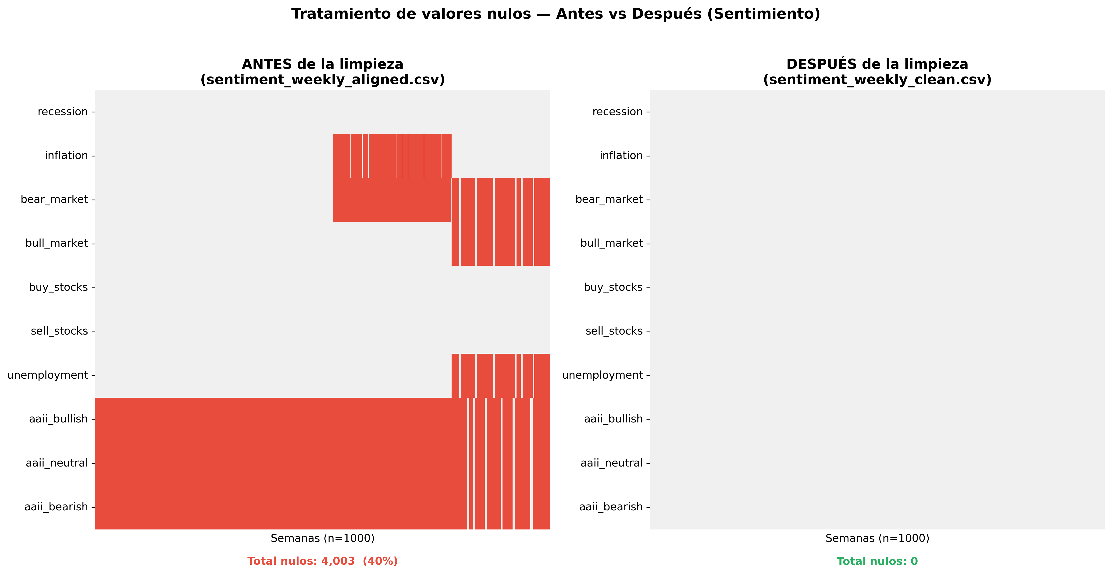
Figura 2. Heatmap de valores nulos en la dimensión de sentimiento antes (4.003 nulos, 40%) y después (0 nulos) del tratamiento con forward-fill.

Eliminación de duplicados entre dimensiones
Se identificaron tres series que aparecían simultáneamente en más de una dimensión. Se decidió mantener cada serie en la dimensión donde tiene mayor relevancia conceptual: el VIX y el spread de High Yield se mantuvieron en la dimensión de riesgo (eliminándose de macro), y el RRPONTSYD se mantuvo en liquidez (eliminándose de riesgo). Tras la deduplicación, la dimensión macroeconómica pasó de 10 a 8 columnas y la de riesgo de 5 a 4.

Análisis de outliers
Se identificaron outliers en los retornos semanales de los 10 ETFs utilizando el método del rango intercuartílico (IQR), clasificando como outlier toda observación fuera del intervalo [Q1 − 1,5 × IQR, Q3 + 1,5 × IQR]. El porcentaje de outliers osciló entre el 2,6% (GLD) y el 5,9% (VNQ), con una media del 4% por ETF.
Se tomó la decisión de mantener todos los outliers en el dataset. Esta decisión se fundamenta en que los valores extremos corresponden a eventos reales del mercado (crisis financiera de 2008, pandemia de COVID-19, shock inflacionario de 2022) y eliminarlos supondría privar al modelo de información sobre los escenarios más extremos, que son precisamente los que más importa predecir en la gestión de carteras.
Figura 3. Análisis de outliers por método IQR. Panel superior: número de outliers por ETF. Panel inferior: distribución temporal de outliers de SPY, concentrados en periodos de crisis.

Normalización
Se aplicó normalización z-score (StandardScaler de scikit-learn) a todas las features para que variables con escalas muy diferentes (VIX: 9-80, CPI: 200-320, log-returns: ±0,10) tengan el mismo peso relativo en el modelo. Los targets no se normalizan para que las predicciones sean directamente interpretables como log-returns. Es importante señalar que, en la fase de modelado, el scaler se ajustará exclusivamente con datos de entrenamiento para evitar fuga de información del futuro al pasado (data leakage).
- 3.2.4 Feature Engineering
Los datos crudos (precios, niveles de indicadores) por sí solos no son informativos para un modelo predictivo. Lo que aporta poder predictivo son las transformaciones que capturan dinámica, tendencia, riesgo y cambio. Se generaron 109 features organizadas en seis categorías, cada una con justificación financiera documentada en el código fuente.
Categoría | Nº | Variables representativas | Justificación
ETFs | 60 | log-return, volatilidad 4/12 sem., momentum, drawdown | Capturan rendimiento, riesgo y tendencia de cada activo
Macro | 4 | Spread 10Y-2Y, variación CPI, UNRATE, UMCSENT | Señales del ciclo económico y riesgo de recesión
Riesgo | 4 | VIX nivel/cambio, HY spread, NFCI | Indicadores de estrés y aversión al riesgo
Liquidez | 4 | Var. balance Fed, reverse repo, depósitos, TGA | Flujos monetarios que afectan precios de activos
Sentimiento | 15 | AAII Bull-Bear, 7 Google Trends (cambio + MA4) | Percepción de inversores retail y público general
Noticias NLP | 22 | Sentimiento VADER por ETF + agregado | Tono de noticias financieras (17.181 titulares)

Para las 6 métricas por ETF (60 features en total), se eligieron transformaciones estándar de la literatura de finanzas cuantitativas. El log-return semanal (ln(P_t/P_{t-1})) se prefiere al retorno simple porque es aditivo en el tiempo y estabiliza la varianza. La volatilidad rolling en ventanas de 4 y 12 semanas captura el riesgo a corto y medio plazo. El momentum (retorno acumulado en 4 y 12 semanas) explota el efecto momentum ampliamente documentado en la literatura académica. El drawdown mide la caída desde el máximo histórico, proporcionando una medida de estrés del activo.

Análisis de sentimiento NLP
Se aplicó el algoritmo VADER (Valence Aware Dictionary and sEntiment Reasoner) sobre los 17.181 titulares de noticias extraídos de Refinitiv/LSEG Workspace. VADER fue seleccionado por estar diseñado específicamente para textos cortos como titulares, no requerir entrenamiento previo (usa un lexicón validado por humanos) y estar ampliamente citado en la literatura de finanzas cuantitativas. Cada titular recibió un compound score entre −1 (muy negativo) y +1 (muy positivo), que se agregó a frecuencia semanal por ETF calculando la media del sentimiento y el número de titulares como proxy de atención mediática. La distribución resultante mostró un 61,7% de titulares neutros, un 23,6% positivos y un 14,7% negativos.
- 3.2.5 Análisis Exploratorio de Datos
El análisis exploratorio reveló varios hallazgos que condicionan directamente el diseño del modelo predictivo y justifican la elección de técnicas de Machine Learning frente a métodos tradicionales de optimización de carteras.

Evolución de precios y heterogeneidad de rendimientos
La Figura 4 muestra la evolución de los 10 ETFs normalizada a base 100, en escala logarítmica para permitir una comparación justa. Se observa una dispersión enorme entre clases de activos: QQQ (Nasdaq 100) multiplicó su valor por más de 8 veces, mientras que EEM (emergentes) prácticamente no generó retorno neto en 19 años. Las tres crisis sombreadas se manifiestan de forma distinta en cada activo, lo que justifica la diversificación multi-activo.
Figura 4. Evolución de precios de 10 ETFs normalizada a base 100, escala logarítmica (2007–2026). Sombreados: GFC 2008, COVID-19 y crisis de inflación/tipos 2022.

No normalidad de retornos
La Figura 5 presenta los histogramas de retornos semanales con la curva normal teórica superpuesta. Todos los ETFs exhiben leptocurtosis (colas más pesadas que la normal, con curtosis de hasta 53,4 para AGG) y asimetría negativa (caídas extremas más frecuentes que subidas extremas). Este hallazgo invalida el supuesto de normalidad del modelo de Markowitz y justifica el uso de modelos de Machine Learning capaces de capturar relaciones no lineales y eventos extremos.
Figura 5. Distribución de retornos semanales de los 10 ETFs frente a la distribución normal teórica. Se observa leptocurtosis generalizada (colas pesadas).

Volatilidad y crisis
El índice VIX, conocido como el «índice del miedo», registró picos de 79,1 durante la Gran Crisis Financiera y de 66,0 durante la pandemia de COVID-19 (Figura 6). Su comportamiento asimétrico (sube de forma abrupta y baja gradualmente) y su clara relación negativa con los retornos de SPY justifican su inclusión como feature del modelo tanto en nivel como en variación semanal.
Figura 6. Evolución del VIX (2007–2026) con niveles de referencia y picos de crisis anotados.

Inestabilidad de correlaciones
Uno de los hallazgos más relevantes para la motivación del proyecto es la inestabilidad de las correlaciones entre clases de activos. La Figura 7 muestra la correlación rolling de 52 semanas entre SPY (acciones) y AGG (bonos). La correlación oscila entre −0,6 y +0,6 a lo largo de los 19 años: en periodos normales es negativa (la diversificación funciona), pero en crisis como 2008, 2020 y especialmente 2022-2024 se vuelve positiva (acciones y bonos caen juntos, la diversificación se rompe). Este resultado invalida el supuesto fundamental del modelo de Markowitz de correlaciones estables y justifica un enfoque dinámico basado en Machine Learning que se adapte al régimen de correlaciones actual.
Figura 7. Correlación rolling de 52 semanas entre SPY y AGG. Las zonas rojas indican correlación positiva (diversificación rota); las verdes, correlación negativa (diversificación funcional).

Complementariedad entre dimensiones
La Figura 8 muestra la correlación media absoluta entre las cinco dimensiones del dataset. Liquidez y sentimiento presentan correlaciones muy bajas con el resto de dimensiones (0,05–0,09), confirmando que aportan información diferenciada y complementaria al modelo. Esto valida la decisión de diseño de incorporar múltiples fuentes de datos heterogéneas.
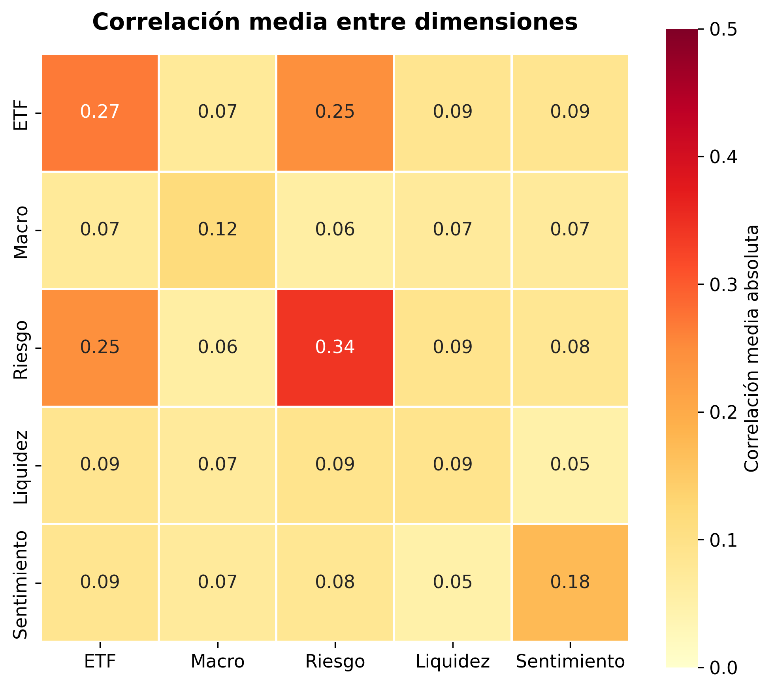
Figura 8. Correlación media absoluta entre dimensiones del dataset. Liquidez y sentimiento aportan información independiente.

Estacionariedad de las series
Se aplicó el test Augmented Dickey-Fuller a 19 variables representativas (Figura 9). El resultado fue que 17 de 19 son estacionarias (p < 0,05), incluyendo todos los log-returns y variaciones semanales. Las dos excepciones (spread 10Y-2Y y spread Bull-Bear AAII) son variables de nivel con reversión lenta a la media, que se mantuvieron sin diferenciar porque su valor absoluto tiene significado económico directo y XGBoost, a diferencia de los modelos ARIMA, puede trabajar con variables no estacionarias sin problemas.
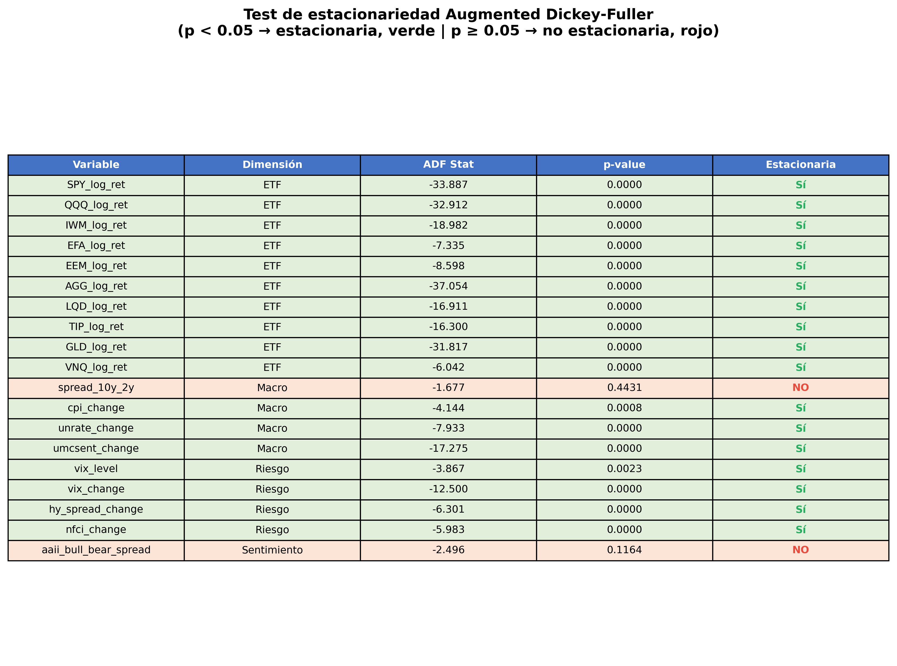
Figura 9. Resultados del test Augmented Dickey-Fuller. Verde: estacionaria (p < 0,05). Rojo: no estacionaria.

- 3.2.6 Dataset maestro
El resultado del proceso de ingeniería del dato es un dataset maestro unificado con 987 semanas de observaciones y 119 columnas, compuesto por 109 features predictoras y 10 variables target (una por ETF). El periodo cubierto abarca desde marzo de 2007 hasta febrero de 2026, proporcionando casi dos décadas de datos que incluyen múltiples ciclos económicos, tres crisis financieras importantes y diversos regímenes de mercado.
La variable target para cada ETF se definió como el log-return de la semana siguiente (shift −1 sobre los retornos), lo que garantiza que las features contienen únicamente información del presente y el pasado mientras que el target es el retorno futuro. Esta separación temporal estricta es fundamental para evitar data leakage y asegurar que el modelo aprende a predecir el futuro utilizando solo información disponible en el momento de la decisión.
Métrica | Valor
Filas (semanas) | 987
Features predictoras | 109
Variables target | 10 (una por ETF)
Total columnas | 119
Periodo | 2007-03-30 → 2026-02-20
Nulos en features base | 0
Nulos en features Refinitiv | 955 semanas (esperado: datos desde dic 2024)
Archivos generados | master_weekly.csv (normalizado), master_weekly_raw.csv

El dataset se guarda en dos versiones: una normalizada (z-score sobre features) para exploración, y una sin normalizar que será la versión definitiva para el modelado, donde el scaler se ajustará exclusivamente con datos de entrenamiento.
  - Análisis del dato
[POR INSERTAR — Marco teórico (XGBoost, LightGBM, Markowitz, walk-forward, SHAP), entrenamiento de modelos, optimización con Optuna, evaluación de resultados, interpretación SHAP, comparativa de carteras.]
  - Análisis del Negocio
[POR INSERTAR]
- CONCLUSIONES GENERALES DEL TRABAJO
[POR INSERTAR — Conclusiones, limitaciones y líneas de trabajo futuro.]
- REFERENCIAS BIBLIOGRÁFICAS

Baker, M., & Wurgler, J. (2006). Investor sentiment and the cross-section of stock returns. The Journal of Finance, 61(4), 1645-1680.
Ban, G. Y., El Karoui, N., & Lim, A. E. (2018). Machine learning and portfolio optimization. Management Science, 64(3), 1136-1154.
Black, F., & Litterman, R. (1992). Global portfolio optimization. Financial Analysts Journal, 48(5), 28-43.
Chen, T., & Guestrin, C. (2016). XGBoost: A scalable tree boosting system. Proceedings of the 22nd ACM SIGKDD, 785-794.
Da, Z., Engelberg, J., & Gao, P. (2015). The sum of all FEARS investor sentiment and asset prices. The Review of Financial Studies, 28(1), 1-32.
de Prado, M. L. (2018). Advances in Financial Machine Learning. John Wiley & Sons.

Fischer, T., & Krauss, C. (2018). Deep learning with LSTM networks for financial market predictions. European Journal of Operational Research, 270(2), 654-669.
Friedman, J. H. (2001). Greedy function approximation: A gradient boosting machine. The Annals of Statistics, 29(5), 1189-1232.
Gu, S., Kelly, B., & Xiu, D. (2020). Empirical asset pricing via machine learning. The Review of Financial Studies, 33(5), 2223-2273.
Ke, G., et al. (2017). LightGBM: A highly efficient gradient boosting decision tree. Advances in Neural Information Processing Systems, 30.
Leippold, M., Wang, Q., & Zhou, W. (2022). Machine learning in the Chinese stock market. Journal of Financial Economics, 145(2), 64-82.
Lundberg, S. M., & Lee, S. I. (2017). A unified approach to interpreting model predictions. Advances in NeurIPS, 30.
Lundberg, S. M., et al. (2020). From local explanations to global understanding with explainable AI for trees. Nature Machine Intelligence, 2(1), 56-67.
Markowitz, H. (1952). Portfolio selection. The Journal of Finance, 7(1), 77-91.
Sharpe, W. F. (1964). Capital asset prices: A theory of market equilibrium. The Journal of Finance, 19(3), 425-442.
Tashman, L. J. (2000). Out-of-sample tests of forecasting accuracy. International Journal of Forecasting, 16(4), 437-450.
Yan, J. (2025). Portfolio risk management with gradient boosting: LightGBM vs XGBoost. Journal of Risk and Financial Management, 18(2), 85.

Nota: La lista de referencias se genera automáticamente si se utiliza adecuadamente la administración de fuentes. Utiliza ‘Referencias’ – ‘Insertar cita’ – ‘Agregar nueva fuente’ para compilar la base de datos de fuentes citadas en el documento. Para generar la lista de documentos citados automáticamente al final de documento, selecciona ‘Bibliografía’ e inserta la lista correspondiente. Por defecto, el estilo de las mismas será APA.

Las notas a pie de página muestran contenido adicional al cuerpo del texto, complementando o ampliando la información. Solo deben incluirse si aportan información necesaria para comprender el planteamiento, pero que no es demasiado relevante como para incluirla en el cuerpo del texto.

